简介
中间件就相当于路由钩子
中间件都位于 app/Http/Middleware 目录下

定义中间件
php artisan make:middleware CheckToken
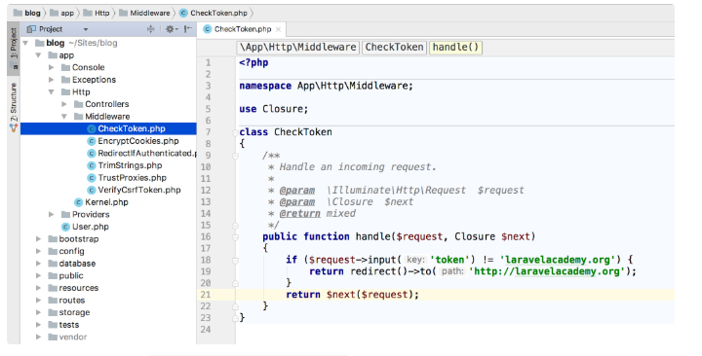
访问 laravelacademy.org 时才能看到http://laravelacademy.org
此时只是定义好了中间件的逻辑，要让这个中间件生效，还要将其注册到指定路由中
请求处理前执行任务
<?php
namespace App\Http\Middleware;
use Closure;
class BeforeMiddleware
{
public function handle($request, Closure $next)
{
// 执行动作
return $next($request);
}
}

请求处理后执行任务
<?php
namespace App\Http\Middleware;
use Closure;
class AfterMiddleware
{
public function handle($request, Closure $next)
{
$response = $next($request);
// 执行动作
return $response;
}
}

注册中间件

全局中间件
如果你想要定义的中间件在每一个 HTTP 请求时都被执行，只需要将相应的中间件类添加到 app/Http/Kernel.php 的数组属性 $middleware 中即可：
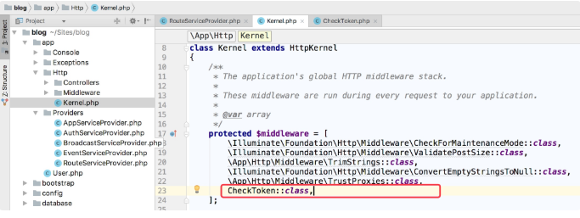

分配中间件到指定路由
应该在 app/Http/Kernel.php 文件中分配给该中间件一个 key
// 在 App\Http\Kernel 类中...

/**
* 应用的路由中间件列表
* 这些中间件可以分配给路由组或者单个路由
* @var array
*/
protected $routeMiddleware = [
'auth' => \Illuminate\Auth\Middleware\Authenticate::class,
'auth.basic' => \Illuminate\Auth\Middleware\AuthenticateWithBasicAuth::class,
'bindings' => \Illuminate\Routing\Middleware\SubstituteBindings::class,
'can' => \Illuminate\Auth\Middleware\Authorize::class,
'guest' => \App\Http\Middleware\RedirectIfAuthenticated::class,
'throttle' => \Illuminate\Routing\Middleware\ThrottleRequests::class,
'token' => CheckToken::class
];
分配到路由
Route::get('/', function () {
//
})->middleware('token');
使用数组分配多个中间件到路由
Route::get('/', function () {
//
})->middleware('token', 'auth');

不推荐

use App\Http\Middleware\CheckToken;
Route::get('admin/profile', function () {
//
})->middleware(CheckToken::class);

中间件组
中间件组的目的只是让一次分配给路由多个中间件的实现更加方便
/**
* 应用的中间件组
* @var array
*/
protected $middlewareGroups = [
'web' => [
\App\Http\Middleware\EncryptCookies::class,
\Illuminate\Cookie\Middleware\AddQueuedCookiesToResponse::class,
\Illuminate\Session\Middleware\StartSession::class,
\Illuminate\View\Middleware\ShareErrorsFromSession::class,
\App\Http\Middleware\VerifyCsrfToken::class,
\Illuminate\Routing\Middleware\SubstituteBindings::class,
],
'api' => [
'throttle:60,1',
'auth:api',
],
'blog' => [ // 自定义中间件组
'token',
]
];
Route::get('/', function () {
//
})->middleware('web');
Route::group(['middleware' => ['web']], function () {
//
});
默认情况下， RouteServiceProvider 自动将中间件组 web 应用到 routes/web.php 文件，将中间件组 api应用到 routes/api.php
Route::group(['middleware'=>['blog']],function(){
Route::get('/', function () {
return view('welcome', ['website' => 'Laravel']);
});
Route::view('/view', 'welcome', ['website' => 'Laravel学院']);
});

中间件排序
可以在 app/Http/Kernel.php 文件中通过 $middlewarePriority 属性来指定中间件的优先级
/**
* The priority-sorted list of middleware.
*
* This forces non-global middleware to always be in the given order.
*
* @var array
*/
protected $middlewarePriority = [
\Illuminate\Session\Middleware\StartSession::class,
\Illuminate\View\Middleware\ShareErrorsFromSession::class,
\App\Http\Middleware\Authenticate::class,
\Illuminate\Session\Middleware\AuthenticateSession::class,
\Illuminate\Routing\Middleware\SubstituteBindings::class,
\Illuminate\Auth\Middleware\Authorize::class,
];

中间件参数
如果应用需要在执行给定动作之前验证认证用户是否拥有指定的角色，可以创建一个 CheckRole 来接收角色名作为额外参数
<?php
namespace App\Http\Middleware;
use Closure;
class CheckRole
{
/**
* 处理输入请求
* @param \Illuminate\Http\Request $request
* @param \Closure $next
* @param string $role
* @return mixed
* translator http://laravelacademy.org
*/
public function handle($request, Closure $next, $role)
{
if (! $request->user()->hasRole($role)) {
// Redirect...
}
return $next($request);
}
}
中间件参数可以在定义路由时通过 : 分隔中间件名和参数名来指定，多个中间件参数可以通过逗号分隔

Route::put('post/{id}', function ($id) {
//
})->middleware('role:editor');

终端中间件
有时候中间件可能需要在 HTTP 响应发送到浏览器之后做一些工作，比如，Laravel 内置的 session 中间件会在响应发送到浏览器之后将 Session 数据写到存储器中，为了实现这个功能，需要定义一个终止中间件并添加 terminate 方法到这个中间件：
<?php

namespace Illuminate\Session\Middleware;

use Closure;

class StartSession
{
public function handle($request, Closure $next)
{
return $next($request);
}

public function terminate($request, $response)
{
// 存储session数据...
}
}
terminate 方法将会接收请求和响应作为参数。定义了一个终端中间件之后，还需要将其加入到 app/Http/Kernel.php 文件的全局中间件列表中。
当调用中间件上的 terminate 方法时，Laravel 将会从服务容器中取出一个该中间件的新实例，如果你想要在调用 handle 和 terminate 方法时使用同一个中间件实例，则需要使用容器提供的 singleton 方法以单例的方式将该中间件注册到容器中。

